10月26日 JUDIフォーラム・エクスカーション
2008.09.17ランドデザイン中村伸之

参加費5000円 定員20名（個人のお宅を訪問するので15名くらいが適切）
福祉行事保険に加入

10：30 京阪五条駅（地下改札口前）集合、オリエンテーション
荷物がある人はコインロッカーあり
10：50 出発、路地探索
11：15 町家のアトリエ、小野さん宅を訪問
11：45 路地探索
12：15 大正期の醤油屋さんを改装した「貴匠桜」にてちょっと贅沢な昼食
13：00 路地探索
13：30 町家ファンドで再生した陶器店「かわさき」を訪問
14：00 遠方の方もおられるので、いったん解散

14：00 希望者があれば、河井寛次郎記念館（入館料900円が別途必要）などを訪問
16：00 解散
まちづくりイベント「まちかどアルバム」にて収集した、地域の古い写真を見ながら散策し、風景や人々の移り変わりを実感する。

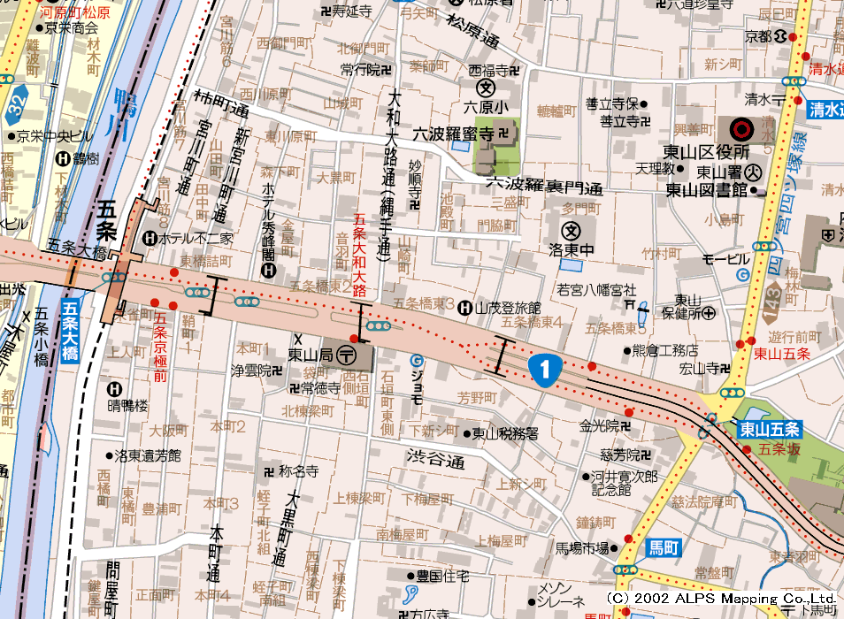
京阪五条駅
小野さん宅
貴匠桜
かわさき

